Unidade Curricular: | Programação Web Responsiva
Professor: | Fernando
Aula: | 02

Lista de Exercícios 01
Atenção: Salve os exercícios seguintes com os nomes: exe01.html, exe02.html, etc...
- Digite o código a seguir no bloco de notas:
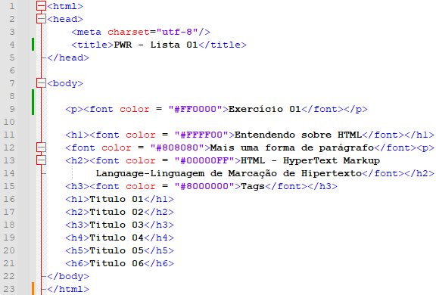
- Alterar o arquivo anterior, acrescentado antes de </body> as seguintes linhas:
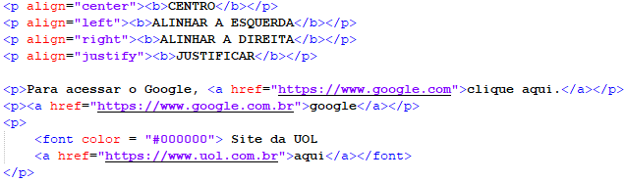
- Criar um arquivo, em HTML, que tenha todas as suas informações da sua carteirinha de identificação. Usar cores diferenciadas e variação na disposição do texto. (alinhar, justificar etc.).
- Agora, crie sua página de índice e salve com o nome de index.HTML.
- Para cada exercício anterior e posterior, criar um link (ou hiperlink).
- Criar um arquivo em HTML, com seu nome, endereço e telefone(s). Organizar da melhor forma.
- Adicionar no exercício anterior, após a tag <body> o comando: bgcolor="#FFFF00">
- Alterar a cor de fundo agora para vermelho.
- Descrever uma lista de compras, com 5 itens (descrição do produto, preço, marca, se está na promoção ou não, quantidade por caixa) de seu supermercado, o SUPER10.
- Para cada exercício anterior, criar um link (ou hiperlink) em seu arquivo index.HTML
- Faça um arquivo que tenha a descrição do histórico escolar do seu 3º ano (II Grau), com no mínimo, 6 matérias.
- Criar, no Windows Explorer, uma pasta com o nome daw. Dentro dela, outra pasta com o nome “FIGURAS”. Salva uma figura qualquer da Internet nesta pasta. Criar um arquivo em HTML, como se segue (para aparecer à figura, antes do </body> digitar o seguinte código:
- Criar um Currículo em sua página da Internet (pesquisar sobre a forma correta de se fazer um currículo, na Internet. Adicionar uma foto fictícia).
- Faça um arquivo HTML que tenha as informações das últimas 4 festas que você foi, e nela conste quantas pessoas te beijaram. Descrever o nome destas pessoas no seu HTML.
- A marcação <br> faz uma quebra de linha sem acrescentar espaço extra entre as linhas. Veja a diferença do uso de <p> e <br>, nos exemplos a seguir:
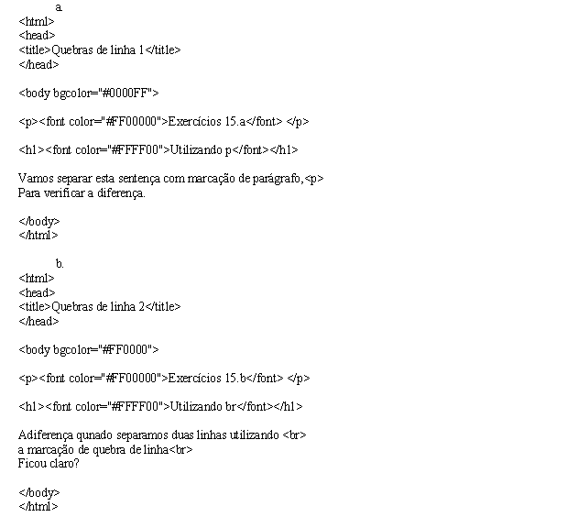
- Criar um arquivo HTML, que contenha:
  - O nome de seu pai e mãe (quebra de linha <p>).
  - O carro de seus sonhos com o nome da cidade que você gostaria de morar (quebra de linha <br>).
  - A descrição de seus irmãos ou primos ou vizinhos. (quebra de linha <p> e <br>).
- Criar um arquivo HTML que contenha todas as matérias da grade de seu curso de Ciência da Computação (usar todos os recursos vistos até agora).
- Criar um arquivo HTML que descreva o que você fez neste carnaval, uma espécie de agenda e com fotos correspondentes:
Exemplo:
18/02/2023 Sábado: Vesti fantasia de calango
19/02/2023 Domingo: Vesti fantasia de carrapato
20/02/2023 Segunda: Vesti fantasia de catitú
21/02/2023 Terça: Vesti fantasia de morcego
22/02/2023 Quarta: Curti uma super - ressaca
(usar todos os recursos vistos até agora).

- Pesquisar como fazer uma tabela em HTML. Criar, em HTML, as seguintes informações:

Estreias de Cinema 2023
16 de fevereiro: Homem-Formiga e a Vespa: Quantumania  ‘ | 02 de março: Creed III  
16 de março: Shazam! 2 – Fúria dos Deuses   | 06 de abril: Super Mario Bros – O Filme  
13 de abril    Dungeons & Dragons – Honra Entre Rebeldes | 04 de maio  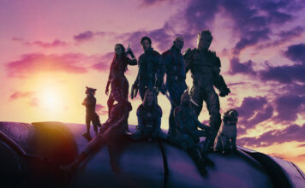  Guardiões da Galáxia Vol. 3

